建筑设计竞赛场地选点
- 荷花园选点
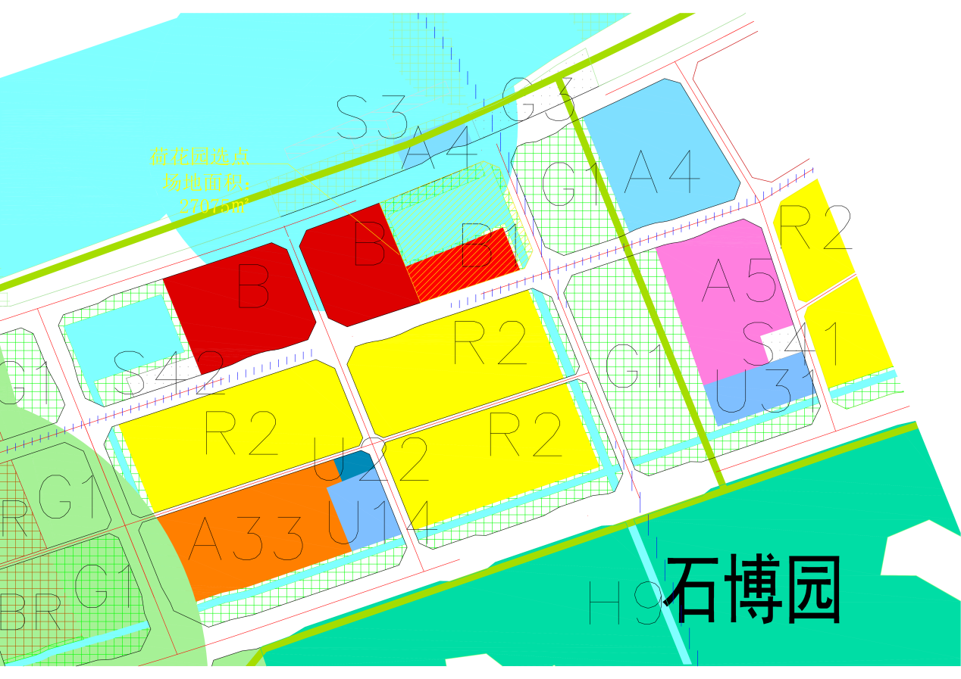
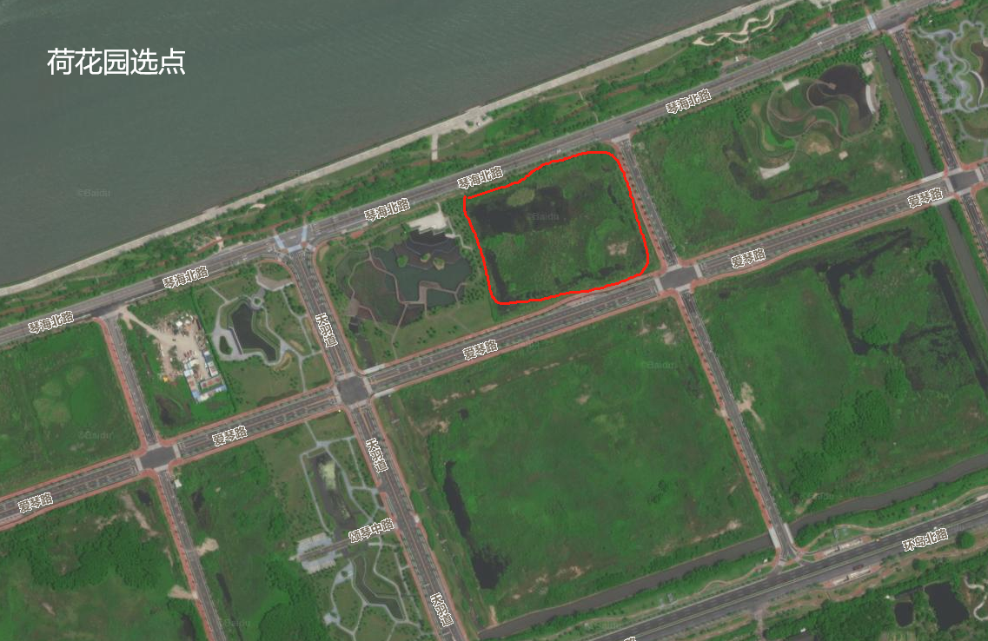
场地面积：27075㎡
驿站设计要求：建筑面积150-500㎡；一层建筑；层高4-5m；
驿站功能分区：休憩区、信息服务区、文化展示区、餐饮区
驿站配套设施：公共卫生设施、无障碍设施、紧急救援设备等

- 生态泽园选点
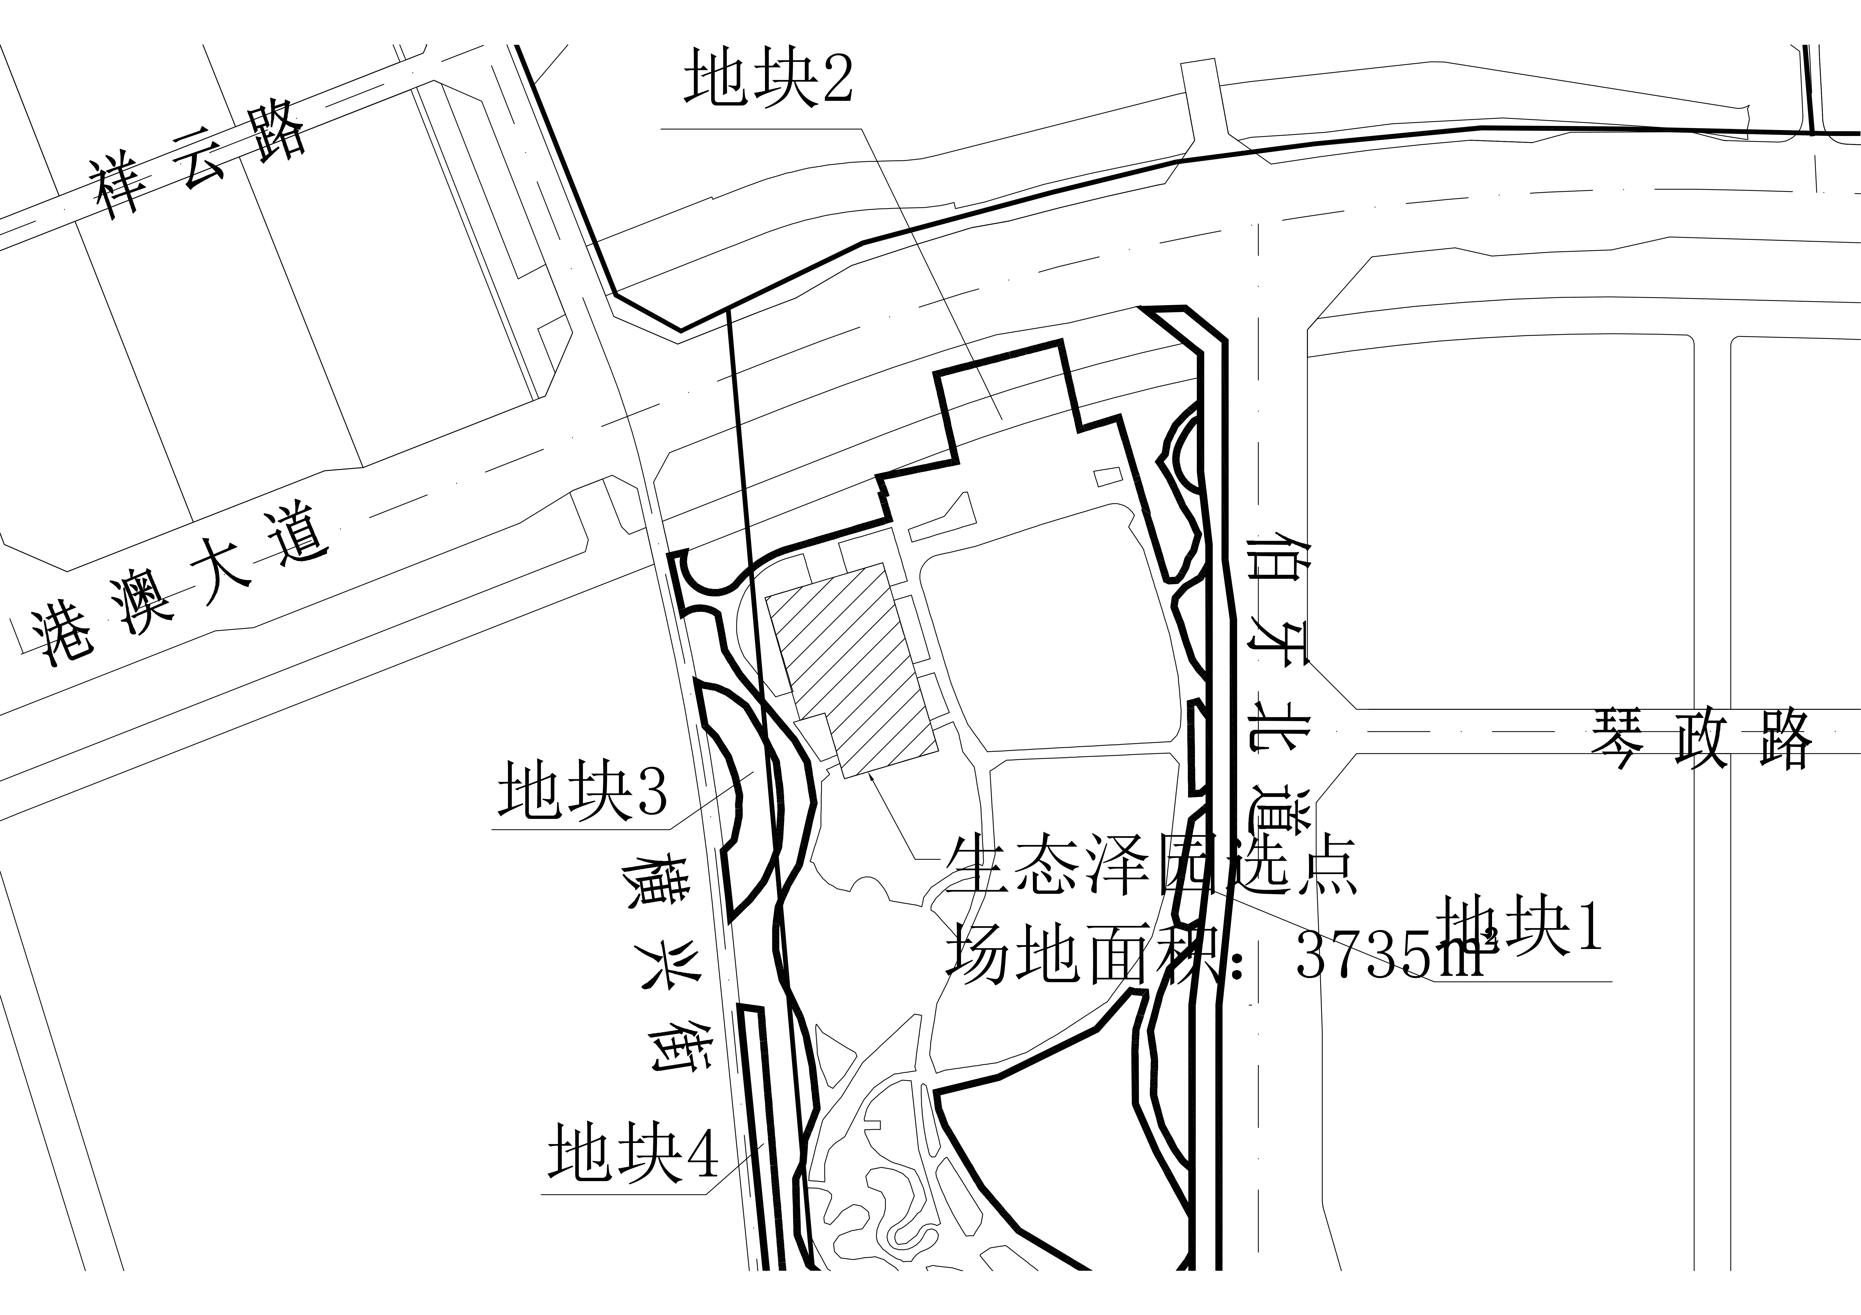
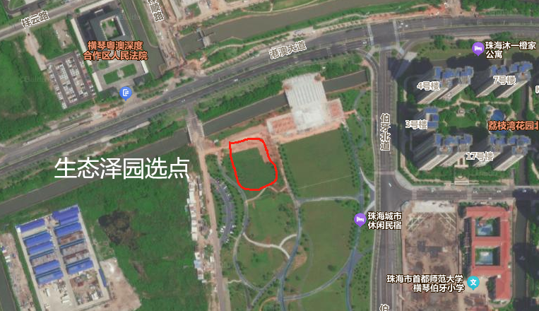
场地面积：3735㎡
驿站设计要求：建筑面积150-500㎡；一层建筑；层高4-5m；
驿站功能分区：休憩区、信息服务区、文化展示区、餐饮区
驿站配套设施：公共卫生设施、无障碍设施、紧急救援设备等

- 山海驿站选点
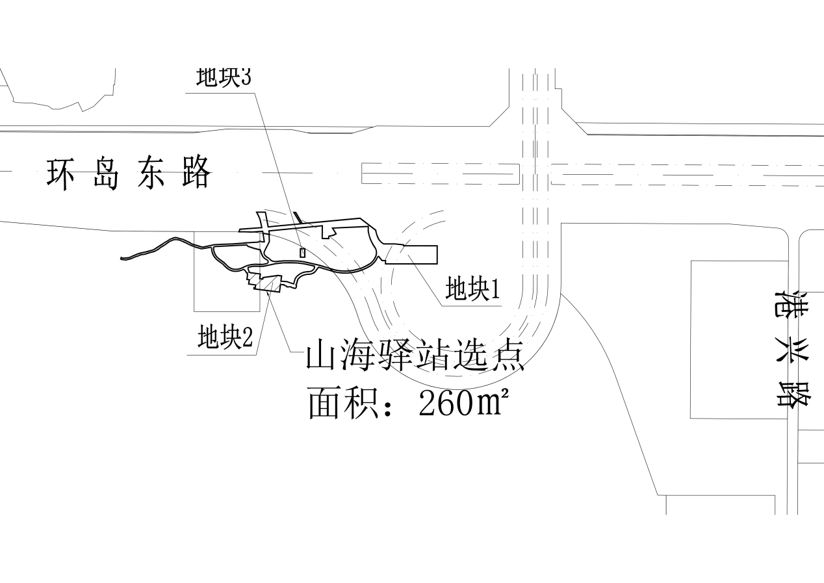
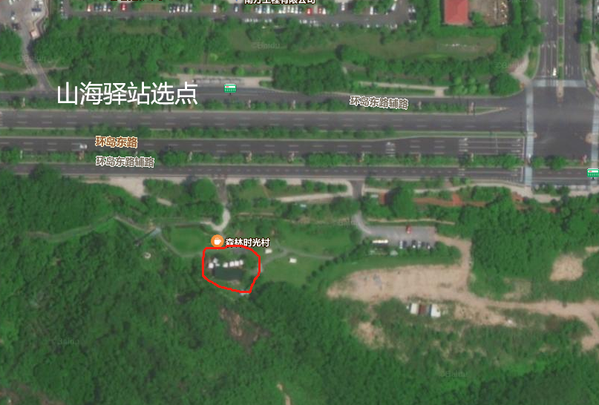
场地面积：260㎡（原有驿站扩建）
驿站设计要求：建筑面积150-400㎡；1-2层建筑；层高4-5m；
驿站功能分区：休憩区、信息服务区、餐饮区
驿站配套设施：公共卫生设施、无障碍设施、紧急救援设备等

